Tillgången till sötvatten
UNEP- United Nations Environment Program

Tillgång till sötvatten är en grundläggande mänsklig rättighet och en förutsättning för liv. Världens vattenresurser är ojämnt fördelade och idag saknar nästan var tionde människa på jorden tillgång till rent vatten. Vattenbristen kommer sannolikt förvärras på grund av globalt ökande befolkning och klimatförändringar. Hur kan du som representant för ditt land hitta åtgärder och lösa problemet rörande sötvatten?
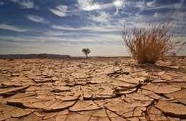
- Börja med att läsa in dig på området.

- Definiera problemet och se till orsaker, konsekvenser, utmaningar och lösningar.
- Kartlägg de områden som är värst drabbade.

- Ta reda på hur ditt land drabbas och vilka utmaningar ni står inför?
- Kartlägg vad FN, andra aktörer och ditt land hittills har gjort och gör för att påverka situationen.

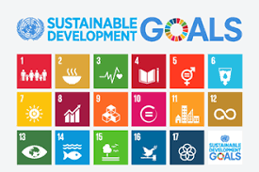
Vid ett FN- toppmöte 2015 antog världens stats- och regeringschefer Agenda 2030 för hållbar utveckling. Agenda 2030 innehåller 17 globala mål och 69 delmål för hållbar utveckling, där vatten är centralt för flera av målen. Titta extra på mål 6 rörande säkerhetsställandet av rent vatten ochsanitet.
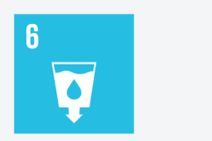
- Ta reda på hur ditt land arbetar med
målen och delmålen?

Tänk på att situationen rörande tillgången till sötvatten bör behandlas på olika nivåer; globalt, regionalt, lokalt och att hållbar utveckling omfattar flera aspekter så som sociala, ekologiska och ekonomiska.
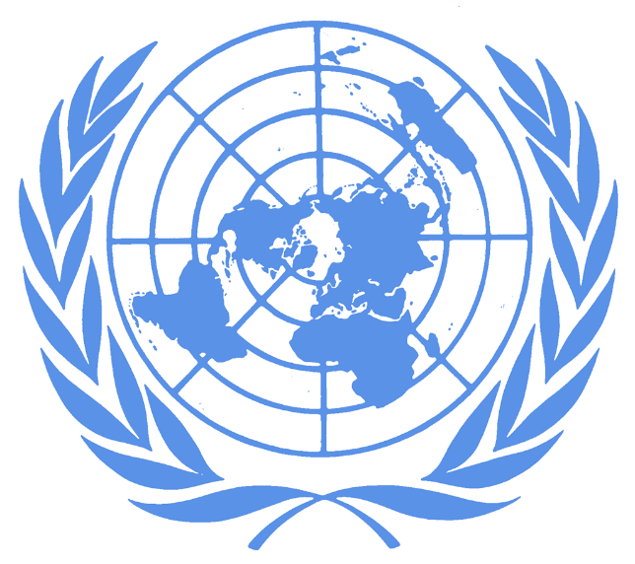

- Formulera vilka problem det land du representerar vill lyfta upp till diskussion.
- Hitta och formulera de åtgärder ni vill fatta beslut om.

Länkar
http://www.ne.se/uppslagsverk/encyklopedi/lång/vatten/vattenresurser
http://www.regeringen.se/regeringens-politik/globala-malen-och-agenda-2030/
http://www.un.org/sustainabledevelopment/sustainable-development-goals/
http://www.wateraid.org/se/vart-arbete/vad-det-handlar-om/vatten
https://www.scb.se/sv_/Hitta-statistik/Artiklar/Okad-vattenanvandning-pressar-varlden/
http://www.un.org/en/sections/issues-depth/water/
http://www.gapminder.org/
http://www.globalis.se/
https://www.ui.se/landguiden

